Vielleicht ist die Batterie zu schwach!
Auswertung
Zu Aufgabe 7 (Allgemeine Regeln; so oder ähnlich notieren)

1,5 V
3 V
1,5 V
A
B
C

Regel 1
Schaltet man zwei (oder mehr) Batterien hintereinander, so addieren sich die Spannungen der einzelnen Batterien zur Gesamtspannung.
U_{Gesamt} = U₁ + U₂ (+ U₃ + …)

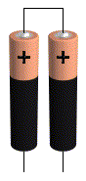
A
B
C
A
B
C
1,5 V
-1,5 V
U_{A→C} = 0 V
Nur bei Bedarf diskutieren:
Negative Spannungen

Erklärung im Modell (hier: Analogie zum Höhenunterschied als Antrieb für Wasserströme)
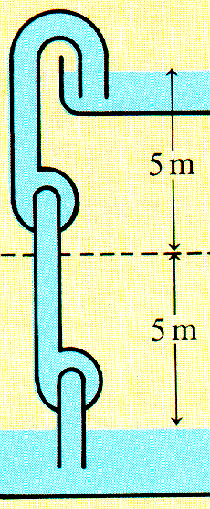
Mit zwei (oder mehr) Wasserpumpen, die Wasser je 5 Meter hoch befördern können, kann man Wasser 10 Meter (oder mehr) nach oben pumpen, indem man die Pumpen übereinander anordnet.
10 m
Förderhöhe = Höhe₁ + Höhe₂ (+ Höhe₃ + …)

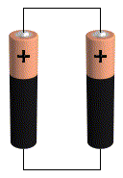
Regel 2
1,5 V
Schaltet man zwei (oder mehr) gleiche Batterien parallel, so ist die Gesamtspannung dieselbe wie die Spannung der einzelnen Batterien.
U_{Gesamt} = U₁ = U₂ (= U₃ = …)

Erklärung im Modell (hier: Analogie zum Höhenunterschied als Antrieb für Wasserströme)
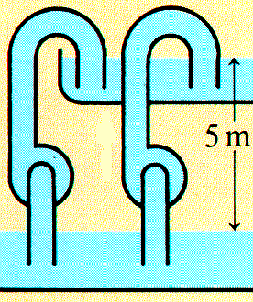
Ordnet man zwei Wasserpumpen, die Wasser je 5 Meter hoch befördern können, nebeneinander an, so ist die gesamte Förderhöhe dieselbe wie bei den einzelnen Pumpen.
Förderhöhe = Höhe₁ = Höhe₂ (= Höhe₃ = …)

Bei Bedarf diskutieren:
Welche Vorteile hat die Parallelschaltung?
Achtung bei der Parallelschaltung:
- Batterien mit verschiedenen Spannungen dürfen nicht parallel angeschlossen werden (Warum nicht?)
- Batterien dürfen nicht gegeneinander (Pluskontakt an Minuskontakt und umgekehrt) angeschlossen werden. (Warum nicht?)

Auf den Aufbau einer Flachbatterie (Reihenschaltung aus 3 Monozellen, siehe Folie) kann hingewiesen werden.

